Рецепт приготовления блюда «Сырные палочки из лаваша».

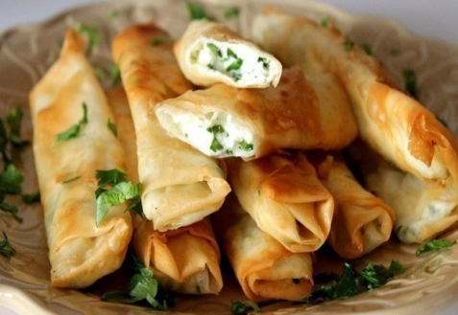

Ингредиенты для сырных палочек из лаваша:
лаваш − 1 шт.
сыр плавленый − 2 шт.
яйца − 2 шт. (для кляра)
сливочное масло − 2 ст.л.
чеснок − 2 зубчика
укроп − 5 г
Способ приготовления сырных палочек из лаваша:
Нарезаем плавленые сырки тонкими полосками, яйца хорошо взбиваем (для кляра). Чеснок измельчаем, а укроп мелко рубим. Лаваш разрезаем на прямоугольники (длина 8-10 см, ширина 10-12 см). Затем на каждый прямоугольник кладем две полоски сыра, немного чеснока, сверху посыпаем зеленью и аккуратно сворачиваем прямоугольник в рулет. Полученные палочки обмакиваем в яйце и обжариваем на сливочном масле с обеих сторон до тех пор, пока они не обретут золотистый цвет. Подавать к столу с зеленью и сметаной.
Приятного аппетита!!!

